1. **Аналитический раздел**
   1. **Описание предметной области**

Крупные производства вынуждены оперировать большим количеством различного оборудования, учет и мониторинг которого необходим для эффективной деятельности организации. Система мониторинга производственного оборудования предоставляет возможность получать исчерпывающую информацию о его состоянии, необходимую для принятия управленческих решений, своевременно вносить изменения в производственный процесс, решать задачи по автоматизации производства, синхронизации оборудования, анализа и оптимизации качества выпускаемой продукции.

Рассматриваемые программные комплексы относятся к системам класса MDC (Machine Data Collection), являющихся подклассом SCADA-систем - программных пакетов, предназначенных для разработки или обеспечения работы в реальном времени систем сбора, обработки, отображения и архивирования информации об объекте мониторинга или управления.

Комплексы мониторинга обычно представляют собой распределенные системы, позволяющие осуществлять доступ к требуемой информации с любого компьютера в локальной сети предприятия или через сеть Интернет. Помимо общих сведений об оборудовании и его текущем состоянии они также могут хранить различную документацию по конкретным экземплярам.

В данном документе определяются требования к разработке распределенной системы для мониторинга различного оборудования с пользовательским доступом через web-интерфейс.

* 1. **Существующие аналоги**

Существует большое число подобных решений для крупных производств, специализирующихся в первую очередь на мониторинге станков с ЧПУ другой подобной техники. Можно выделить два основных варианта реализации MDC-систем: программную (подключение напрямую к устройству) и аппаратную (с использованием вспомогательного оборудования). Существуют также комбинированные подходы. Наиболее известные решения:

* Cimco MDC-Max – помимо базовых функций мониторинга а анализа состояния позволяет осуществлять отслеживание оборудования через системы видеонаблюдения и оповещать пользователей через мобильные устройства;
* Foreman – предоставляет возможности обмена управляющими программами с отслеживаемым оборудованием, мониторинга энергопотребления и интеграции с системами оперативно-календарного планирования и управления производством;
* Диспетчер – не требует дополнительной инфраструктуры для развертывания и предоставляет возможности мониторинга в облаке.
  1. **Общее описание системы**

Разрабатываемы программный комплекс представляет собой распределенную систему с клиент-серверной архитектурой, позволяющую целевым пользователям осуществлять доступ к информации об отслеживаемых экземплярах оборудования через клиентский интерфейс, отображаемый в веб-браузере.

Клиентский интерфейс представляет собой набор экранов мониторинга, отображающих данные по конкретным экземплярам оборудования. Данные о новом оборудовании могут быть добавлены в систему администратором оборудования через соответствующий интерфейс.

Информация об оборудовании, хранящаяся на сервере, включает в себя общие сведения о всех моделях оборудования, информацию о конкретных развернутых экземплярах и их текущем состоянии, а также различную документацию по оборудованию.

Общая схема рассматриваемой предметной области приведена ниже на рисунке 1.

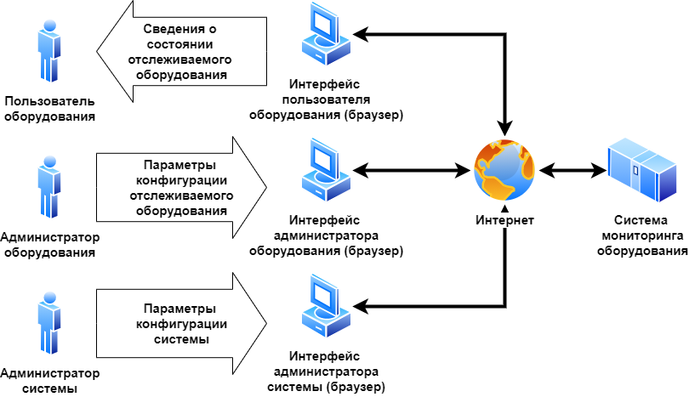

Рисунок 1 – Общая схема предметной области

* 1. **Описание возможностей системы**

Система мониторинга оборудования должна обеспечивать следующие необходимые для целевого пользователя функции:

* возможность регистрации новых пользователей с предварительной валидацией вводимых ими данных;
* идентификация, аутентификация и авторизация зарегистрированных пользователей;
* разделение зарегистрированных пользователей на следующие роли:
  1. пользователь оборудования;
  2. администратор оборудования;
  3. администратор системы.

Система должна предоставлять пользователю оборудования следующие функции:

* просмотр информации обо всех моделях оборудования, имеющемся в распоряжении организации;
* просмотр информации обо всех экземплярах конкретной модели оборудования;
* просмотр данных мониторинга текущего состояния конкретных экземпляров оборудования.

Система должна предоставлять администратору оборудования следующий набор функций:

* удаление данных зарегистрированных в системе экземпляров и моделей оборудования;
* добавление в систему новых моделей оборудования;
* добавление в систему новых экземпляров оборудования;
* добавление в систему новых экранов мониторинга;
* добавление в файловое хранилище, редактирование и удаление документации по моделям оборудования;
* просмотр статистики по отслеживанию моделей оборудования;
* просмотр статистики по количеству единиц оборудования каждой модели, находящихся в распоряжении предприятия;
* все возможности, предоставляемые системой пользователю оборудования.

Администратору системы должны быть предоставлены следующие функции:

* просмотр информации обо всех зарегистрированных в системе пользователях;
* возможность изменения и удаления данных зарегистрированных в системе пользователей;
* просмотр отчетов со статистикой по всем операциям в системе;
* все возможности, предоставляемые системой администратору оборудования.

1. **Конструкторский раздел**
   1. **Концептуальный дизайн**

Концептуальный дизайн включает описание разрабатываемой системы с точки зрения пользователей. Для создания функциональной модели портала, отражающей его основные функции и потоки информации, используется IDEF0-модель и графические модели, входящие в нее. На рисунке 1 отображена IDEF0-диаграмма верхнего уровня, обеспечивающая наиболее общее и абстрактное описание работы системы. Данный вид диаграмм позволяет формализовать описание запросов пользователя и ответов системы на данные запросы, отобразив ее в виде «черного ящика».

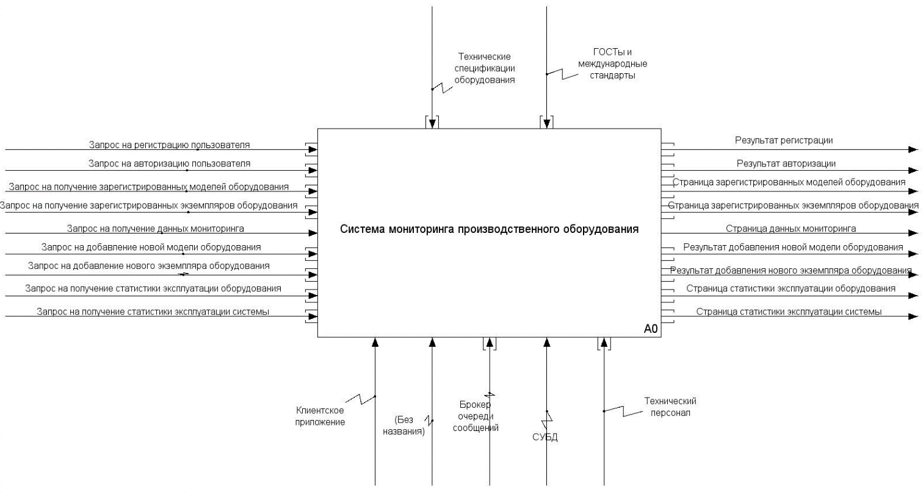

Рисунок 1 – Концептуальное описание системы в нотации IDEF0

На рисунке 2 приведена детализированная схема процесса получения сведений о мониторинге конкретных экземпляров промышленного оборудования.

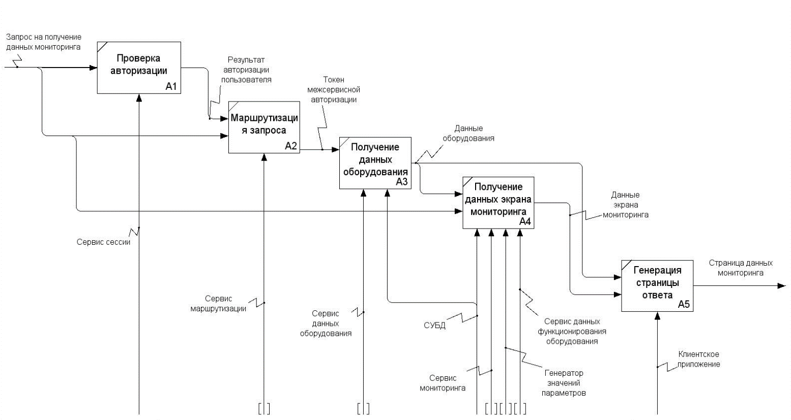

Рисунок 2 – Детализированная схема процесса получения данных мониторинга оборудования в нотации IDEF0

* 1. **Сценарии функционирования системы**

Сценарии функционирования системы описывают конкретную последовательность действий, иллюстрирующую поведение пользователя при работе с приложением. Далее приведены подробные сценарии основных возможных действий пользователя.

* + 1. **Регистрация нового пользователя**

Действие может быть выполнено только авторизированным пользователем с ролью «Администратор системы» из его графического интерфейса и состоит из следующих шагов:

* Администратор нажимает на кнопку «Пользователи» на главной странице системы;
* Администратор перенаправляется на страницу зарегистрированных пользователей системы;
* Администратор нажимает на кнопку «Добавить нового пользователя» на странице зарегистрированных пользователей;
* Администратор перенаправляется на страницу регистрации, содержащую поля данных нового пользователя;
* Администратор вводит данные нового пользователя (логин, пароль, роль) в графический интерфейс и нажимает кнопку «Регистрация»;
* В случае корректности введенных данных администратор перенаправляется на страницу зарегистрированных пользователей, которая уже содержит только что добавленного пользователя;
* В случае ошибки в введенных данных или внутренней ошибки системы на странице регистрации выводится соответствующее сообщение об ошибке, а также предложение повторить ввод.
  + 1. **Авторизация зарегистрированного пользователя**

Действие может быть выполнено любым неавторизированным пользователем и включает следующие шаги:

* Неавторизированный пользователь автоматически перенаправляется на страницу авторизации, содержащую поля для ввода логина и пароля;
* Пользователь вводит логин и пароль в поля графического интерфейса страницы входа и нажимает на кнопку «Вход»;
* В случае корректности указанных учетных данных пользователь перенаправляется на главную страницу системы, содержащую данные авторизованного пользователя, а также ссылки для перехода на остальные страницы интерфейса системы;
* В случае ошибки на странице входа выводится сообщение об ошибке и предложение повторить ввод.
  + 1. **Удаление зарегистрированного пользователя**

Действие может быть выполнено только авторизированным пользователем с ролью «Администратор системы» из его графического интерфейса и состоит из следующих шагов:

* Администратор нажимает на кнопку «Пользователи» на главной странице системы;
* Администратор перенаправляется на страницу зарегистрированных пользователей системы;
* Администратор на странице зарегистрированных пользователей системы выбирает пользователя для удаления и нажимает на кнопку «Удалить» рядом с выбранным пользователем;
* Администратор перенаправляется на страницу с подтверждением удаления выбранного пользователя;
* Администратор вводит свой пароль в поле ввода пароля на странице подтверждения удаления и нажимает на кнопку «Удалить»;
* В случае успеха администратору выводится уведомление об успешном выполнении операции, и он перенаправляется на страницу зарегистрированных пользователей, на которой теперь отсутствует удаленный пользователь;
* В случае ошибки ввода пароля на странице подтверждения выводится сообщение с предложением повторить ввод;
* В случае успешного ввода пароля и последующего возникновения внутренней ошибки выводится уведомление с сообщением об ошибке, и администратор также перенаправляется обратно на страницу зарегистрированных пользователей.
  + 1. **Добавление новой модели оборудования**

Действие может быть выполнено только авторизированным пользователем с ролью «Администратор оборудования» из его интерфейса и состоит из следующих шагов:

* Администратор нажимает на кнопку «Оборудование» на главной странице системы;
* Администратор перенаправляется на страницу зарегистрированных моделей оборудования;
* На странице зарегистрированных моделей оборудования администратор нажимает на кнопку «Добавить оборудование»;
* Администратор перенаправляется на страницу добавления новой модели оборудования, содержащей поля ввода данных модели;
* Администратор вводит данные новой модели оборудования (имя, описание, список параметров) в графический интерфейс страницы добавления новой модели оборудования в соответствии со спецификациями данной модели и нажимает на кнопку «Добавить»;
* В случае корректности введенных данных и успешного добавления сведений в систему выводится уведомление об успешном добавлении новой модели оборудования, и администратор перенаправляется на страницу зарегистрированных моделей оборудования, которая теперь содержит новую модель оборудования;
* В случае ошибки в введенных данных или внутренней ошибки системы выводится уведомление о соответствующей ошибке и предложение повторить ввод.
  + 1. **Удаление существующей модели оборудования**

Действие может быть выполнено только авторизированным пользователем с ролью «Администратор оборудования» из его интерфейса и состоит из следующих шагов:

* Администратор нажимает на кнопку «Оборудование» на главной странице системы;
* Администратор перенаправляется на страницу зарегистрированных моделей оборудования;
* На странице зарегистрированных моделей оборудования администратор выбирает модель для удаления и нажимает на кнопку «Удалить» рядом с выбранной моделью;
* Администратор перенаправляется на страницу с подтверждением удаления выбранной модели оборудования;
* Администратор вводит свой пароль в поле ввода пароля на странице подтверждения удаления и нажимает на кнопку «Удалить»;
* В случае успеха администратору выводится уведомление об успешном выполнении операции, и он перенаправляется на страницу зарегистрированных моделей оборудования, на которой теперь отсутствует удаленная модель;
* В случае ошибки ввода пароля на странице подтверждения выводится сообщение с предложением повторить ввод;
* В случае успешного ввода пароля и последующего возникновения внутренней ошибки системы выводится уведомление с сообщением об ошибке, и администратор также перенаправляется обратно на страницу зарегистрированных моделей оборудования.
  + 1. **Добавление нового экземпляра оборудования**

Действие может быть выполнено только авторизированным пользователем с ролью «Администратор оборудования» из его интерфейса и состоит из следующих шагов:

* Администратор нажимает на кнопку «Оборудование» на главной странице системы;
* Администратор перенаправляется на страницу зарегистрированных моделей оборудования;
* На странице зарегистрированных моделей оборудования администратор выбирает модель и нажимает на кнопку «Сведения»;
* Администратор перенаправляется на страницу выбранной модели оборудования, содержащую общую информацию о модели в соответствии со спецификациями, а также список зарегистрированных экземпляров оборудования для данной модели;
* На странице выбранной модели оборудования администратор нажимает на кнопку «Добавить экземпляр оборудования»;
* Администратор перенаправляется на страницу добавления нового экземпляра оборудования, содержащую поля ввода данных экземпляра;
* Администратор вводит данные нового экземпляра оборудования (наименование, серийный номер, статус) в графический интерфейс страницы добавления нового экземпляра оборудования в соответствии со спецификациями данного экземпляра и нажимает на кнопку «Добавить»;
* В случае корректности введенных данных и успешного добавления сведений в систему выводится уведомление об успешном добавлении нового экземпляра оборудования, и администратор перенаправляется на страницу выбранной модели оборудования, которая теперь содержит в списке зарегистрированных экземпляров для данной модели только что добавленный экземпляр;
* В случае ошибки в введенных данных или внутренней ошибки системы выводится уведомление о соответствующей ошибке и предложение повторить ввод.
  + 1. **Удаление существующего экземпляра оборудования**

Действие может быть выполнено только авторизированным пользователем с ролью «Администратор оборудования» из его интерфейса и состоит из следующих шагов:

* Администратор нажимает на кнопку «Оборудование» на главной странице системы;
* Администратор перенаправляется на страницу зарегистрированных моделей оборудования;
* На странице зарегистрированных моделей оборудования администратор выбирает модель и нажимает на кнопку «Сведения»;
* Администратор перенаправляется на страницу выбранной модели оборудования, содержащую общую информацию о модели в соответствии со спецификациями, а также список зарегистрированных экземпляров оборудования для данной модели;
* На странице выбранной модели оборудования администратор в списке зарегистрированных экземпляров выбирает экземпляр для удаления и нажимает на кнопку «Удалить» рядом с этим экземпляром;
* Администратор перенаправляется на страницу с подтверждением удаления выбранного экземпляра оборудования;
* Администратор вводит свой пароль в поле ввода пароля на странице подтверждения удаления и нажимает на кнопку «Удалить»;
* В случае успеха администратору выводится уведомление об успешном выполнении операции, и он перенаправляется на страницу выбранной модели оборудования, в списке развернутых экземпляров которой теперь отсутствует удаленный экземпляр;
* В случае ошибки ввода пароля на странице подтверждения выводится сообщение с предложением повторить ввод;
* В случае успешного ввода пароля и последующего возникновения внутренней ошибки системы выводится уведомление с сообщением об ошибке, и администратор также перенаправляется обратно на страницу выбранной модели оборудования.
  + 1. **Добавление нового экрана мониторинга**

Действие может быть выполнено только авторизированным пользователем с ролью «Администратор оборудования» из его интерфейса и состоит из следующих шагов:

* Администратор нажимает на кнопку «Мониторинг» на главной странице системы;
* Администратор перенаправляется на страницу развернутых экранов мониторинга;
* На странице развернутых экранов мониторинга администратор нажимает на кнопку «Добавить»;
* Администратор перенаправляется на страницу добавления нового экрана мониторинга, содержащего поля данных добавляемого экрана;
* Администратор вводит данные о новом экране мониторинга (наименование, модель оборудования, экземпляр оборудования, список параметров для мониторинга, описание) в графический интерфейс и нажимает кнопку «Добавить»;
* В случае корректности введенных данных и успешного добавления сведений в систему выводится уведомление об успешном добавлении нового экрана мониторинга, и администратор перенаправляется на страницу развернутых экранов мониторинга, которая теперь содержит добавленный экран мониторинга;
* В случае ошибки в введенных данных или внутренней ошибки системы выводится уведомление о соответствующей ошибке и предложение повторить ввод.
  + 1. **Удаление существующего экрана мониторинга**

Действие может быть выполнено только авторизированным пользователем с ролью «Администратор оборудования» из его интерфейса и состоит из следующих шагов:

* Администратор нажимает на кнопку «Мониторинг» на главной странице системы;
* Администратор перенаправляется на страницу развернутых экранов мониторинга;
* На странице развернутых экранов мониторинга администратор выбирает экран мониторинга для удаления нажимает на кнопку «Добавить» рядом с выбранным экраном;
* Администратор перенаправляется на страницу с подтверждением удаления выбранного экран мониторинга;
* Администратор вводит свой пароль в поле ввода пароля на странице подтверждения удаления и нажимает на кнопку «Удалить»;
* В случае успеха администратору выводится уведомление об успешном выполнении операции, и он перенаправляется на страницу развернутых экранов мониторинга, на которой теперь отсутствует удаленный экран мониторинга;
* В случае ошибки ввода пароля на странице подтверждения выводится сообщение с предложением повторить ввод;
* В случае успешного ввода пароля и последующего возникновения внутренней ошибки системы выводится уведомление с сообщением об ошибке, и администратор также перенаправляется обратно на страницу развернутых экранов мониторинга.
  + 1. **Получение сведений о модели оборудования пользователем**

Действие может быть выполнено любым авторизированным пользователем и включает следующие шаги:

* Пользователь нажимает на кнопку «Оборудование» на главном экране системы;
* Пользователь перенаправляется на страницу зарегистрированных моделей оборудования;
* Пользователь выбирает модель оборудования из списка и нажимает на кнопку «Сведения» рядом с выбранной моделью;
* Пользователь перенаправляется на страницу выбранной модели оборудования, содержащую общую информацию о модели в соответствии со спецификациями, а также список зарегистрированных экземпляров оборудования для данной модели.
  + 1. **Получение сведений об экземпляре оборудования пользователем**

Действие может быть выполнено любым авторизированным пользователем и включает следующие шаги:

* Пользователь нажимает на кнопку «Оборудование» на главном экране системы;
* Пользователь перенаправляется на страницу зарегистрированных моделей оборудования;
* Пользователь выбирает модель оборудования из списка и нажимает на кнопку «Сведения» рядом с выбранной моделью;
* Пользователь перенаправляется на страницу сведений о выбранной модели оборудования;
* Пользователь выбирает экземпляр оборудования в списке развернутых экземпляров для данной модели оборудования и нажимает на кнопку «Сведения»;
* Пользователь перенаправляется на страницу сведений о выбранном экземпляре оборудования, содержащую общую информацию о выбранном экземпляре в соответствии со спецификациями, а также список развернутых экранов мониторинга для данного экземпляра.
  + 1. **Получение сведений о мониторинге оборудования пользователем**

Действие может быть выполнено любым авторизированным пользователем и включает следующие шаги:

* Пользователь нажимает на кнопку «Оборудование» на главном экране системы;
* Пользователь перенаправляется на страницу зарегистрированных моделей оборудования;
* Пользователь выбирает модель оборудования из списка и нажимает на кнопку «Сведения» рядом с выбранной моделью;
* Пользователь перенаправляется на страницу сведений о выбранной модели оборудования;
* Пользователь выбирает экземпляр оборудования в списке развернутых экземпляров для данной модели оборудования и нажимает на кнопку «Сведения»;
* Пользователь перенаправляется на страницу сведений о выбранном экземпляре оборудования;
* На странице сведений об экземпляре оборудования пользователь выбирает экран мониторинга из списка развернутых для данного экземпляра экранов мониторинга и нажимает на кнопку «Открыть» рядом с выбранным экземпляром;
* Пользователь перенаправляется на страницу экрана мониторинга, отображающую сведения об отслеживаемых экраном параметрах для указанного экземпляра оборудования.
  1. **Спецификации сценариев использования**

Ниже приведены диаграммы сценариев использования для всех ролей пользователей системы. Для каждой диаграммы также приведена детализация всех сценариев с указанием ожидаемого отклика системы для различных вариантов хода сценария.

* + 1. **Сценарии использования для администратора системы**

На рисунке 3 приведена диаграмма прецедентов использования для администратора системы. В таблицах 1-5 приведены спецификации каждого из описанных в диаграмме сценариев.

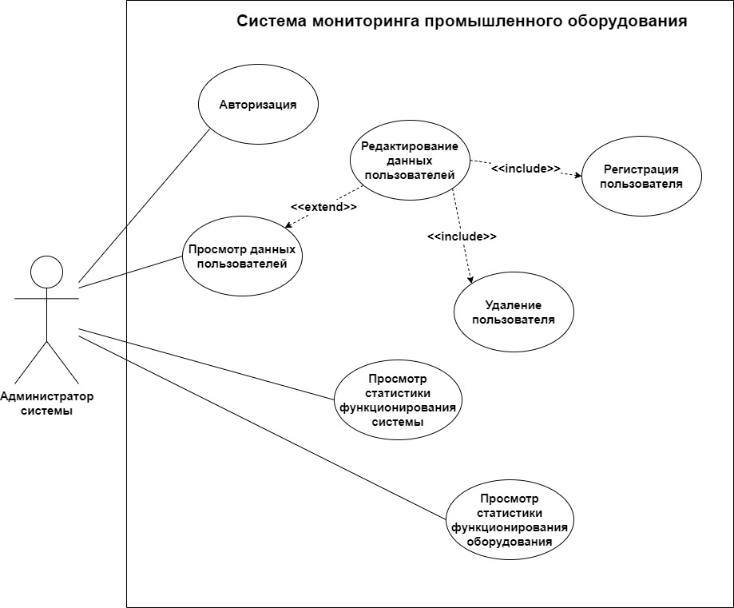

Рисунок 3 – Диаграмма прецедентов для администратора системы

Таблица 1. Спецификация сценария «Просмотр данных пользователей»

|  |  |
| --- | --- |
| **Нормальный ход сценария** | |
| **Действие администратора системы** | **Отклик системы** |
| Пользователь выбирает пункт «Пользователи» в главном меню | Открывается страница со списком зарегистрированных пользователей |
| **Альтернативный ход сценария** | |
| **Действие администратора системы** | **Отклик системы** |
| Пользователь выбирает пункт «Пользователи» в главном меню | Выводится уведомление с сообщением о внутренней ошибке или недоступности сервера |

Таблица 2. Спецификация сценария «Регистрация пользователя»

|  |  |
| --- | --- |
| **Нормальный ход сценария** | |
| **Действие администратора системы** | **Отклик системы** |
| Пользователь нажимает кнопку «Добавить пользователя» на странице «Пользователи» | Открывается страница для ввода данных нового пользователя |
| Пользователь вводит данные в поля и  нажимает кнопку «Регистрация» | Выводится уведомление об успешной регистрации, и пользователь возвращается на страницу «Пользователи» |
| **Альтернативный ход сценария** | |
| **Действие администратора системы** | **Отклик системы** |
| Пользователь нажимает кнопку «Добавить пользователя» на странице «Пользователи» | Открывается страница для ввода данных нового пользователя |
| Пользователь вводит данные в поля и  нажимает кнопку «Регистрация» | Выводится сообщение об ошибке в введенных данных |
| **Альтернативный ход сценария** | |
| **Действие администратора системы** | **Отклик системы** |
| Пользователь нажимает кнопку «Добавить пользователя» на странице «Пользователи» | Открывается страница для ввода данных нового пользователя |
| Пользователь вводит данные в поля и  нажимает кнопку «Регистрация» | Выводится сообщение о внутренней ошибке сервера, и пользователь возвращается на страницу «Пользователи» |

Таблица 3. Спецификация сценария «Удаление пользователя»

|  |  |
| --- | --- |
| **Нормальный ход сценария** | |
| **Действие администратора системы** | **Отклик системы** |
| Пользователь нажимает кнопку «Удалить пользователя» для выбранной записи на странице «Пользователи» | Открывается страница для подтверждения удаления |
| Пользователь вводит пароль для подтверждения и нажимает на кнопку «Удалить» | Выводится сообщение об успешном удалении, и пользователь возвращается на страницу «Пользователи» |
| **Альтернативный ход сценария** | |
| **Действие администратора системы** | **Отклик системы** |
| Пользователь нажимает кнопку «Удалить пользователя» для выбранной записи на странице «Пользователи» | Открывается страница для подтверждения удаления |
| Пользователь вводит пароль для подтверждения и нажимает на кнопку «Удалить» | Выводится сообщение о неверном пароле и предложение повторить ввод |
| **Альтернативный ход сценария** | |
| **Действие администратора системы** | **Отклик системы** |
| Пользователь нажимает кнопку «Удалить пользователя» для выбранной записи на странице «Пользователи» | Открывается страница для подтверждения удаления |
| Пользователь вводит пароль для подтверждения и нажимает на кнопку «Удалить» | Выводится сообщение о внутренней ошибке сервера, и пользователь возвращается на страницу «Пользователи» |

Таблица 4. Спецификация сценария «Просмотр статистики функционирования системы»

|  |  |
| --- | --- |
| **Нормальный ход сценария** | |
| **Действие администратора системы** | **Отклик системы** |
| Пользователь выбирает пункт «Статистика системы» в главном меню | Открывается страница статистики со списком сервисов с возможностью просмотра данных по всем операциям для каждого сервиса |
| **Альтернативный ход сценария** | |
| **Действие администратора системы** | **Отклик системы** |
| Пользователь выбирает пункт «Статистика системы» в главном меню | Выводится уведомление с сообщением о внутренней ошибке или недоступности сервера |

Таблица 5. Спецификация сценария «Просмотр статистики функционирования оборудования»

|  |  |
| --- | --- |
| **Нормальный ход сценария** | |
| **Действие администратора системы** | **Отклик системы** |
| Пользователь выбирает пункт «Статистика функционирования оборудования» в главном меню | Открывается страница статистики со списком моделей оборудования и сведениями обо всех развернутых экземплярах и мониторинге |
| **Альтернативный ход сценария** | |
| **Действие администратора системы** | **Отклик системы** |
| Пользователь выбирает пункт «Статистика функционирования оборудования» в главном меню | Выводится уведомление с сообщением о внутренней ошибке или недоступности сервера |

* + 1. **Сценарии использования для администратора оборудования**

На рисунке 4 приведена диаграмма прецедентов использования для администратора оборудования. В таблицах 6-15 приведены спецификации каждого из описанных в диаграмме сценариев.

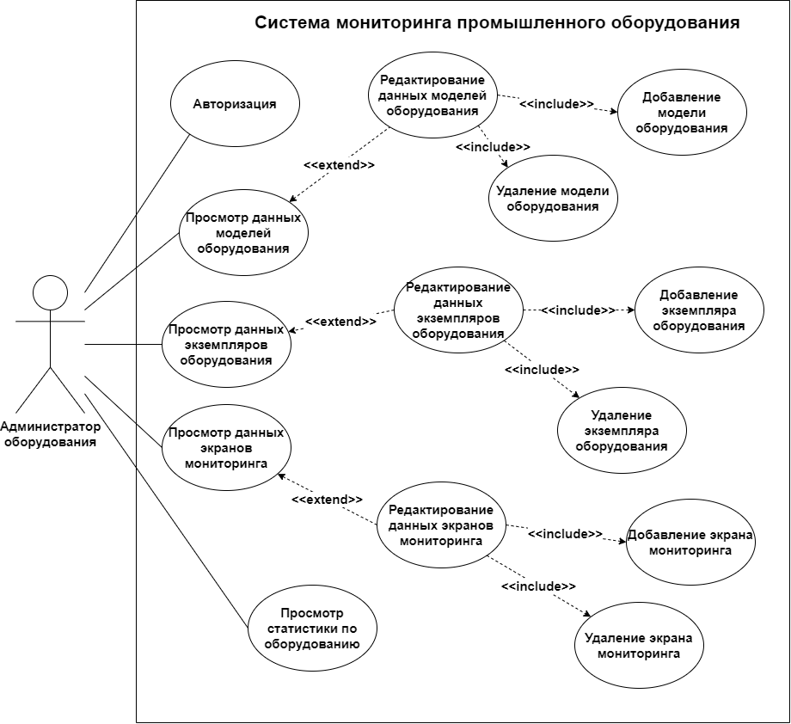

Рисунок 4 – Диаграмма прецедентов для администратора оборудования

Таблица 6. Спецификация сценария «Просмотр данных моделей оборудования»

|  |  |
| --- | --- |
| **Нормальный ход сценария** | |
| **Действие администратора оборудования** | **Отклик системы** |
| Пользователь выбирает пункт «Оборудование» | Пользователь перенаправляется на страницу со списком зарегистрированных моделей |
| **Альтернативный ход сценария** | |
| **Действие администратора оборудования** | **Отклик системы** |
| Пользователь выбирает пункт «Оборудование» | Выводится сообщение о внутренней ошибке системы |

Таблица 7. Спецификация сценария «Добавление модели оборудования»

|  |  |
| --- | --- |
| **Нормальный ход сценария** | |
| **Действие администратора оборудования** | **Отклик системы** |
| Пользователь нажимает кнопку «Добавить» на странице «Оборудование» | Пользователь перенаправляется на страницу с полями ввода данных модели |
| Пользователь вводит данные модели и нажимает на кнопку «Добавить» | Выводится сообщение об успешном добавлении, и пользователь возвращается на страницу «Оборудование» |
| **Альтернативный ход сценария** | |
| **Действие администратора оборудования** | **Отклик системы** |
| Пользователь нажимает кнопку «Добавить» на странице «Оборудование» | Пользователь перенаправляется на страницу с полями ввода данных модели |
| Пользователь вводит данные модели и нажимает на кнопку «Добавить» | Выводится сообщение об ошибке при вводе данных и предложение повторить ввод |
| **Альтернативный ход сценария** | |
| **Действие администратора оборудования** | **Отклик системы** |
| Пользователь нажимает кнопку «Добавить» на странице «Оборудование» | Пользователь перенаправляется на страницу с полями ввода данных модели |
| Пользователь вводит данные модели и нажимает на кнопку «Добавить» | Выводится сообщение о внутренней ошибке или недоступности системы |

Таблица 8. Спецификация сценария «Удаление модели оборудования»

|  |  |
| --- | --- |
| **Нормальный ход сценария** | |
| **Действие администратора оборудования** | **Отклик системы** |
| Пользователь нажимает кнопку «Удалить» для выбранной модели на странице «Оборудование» | Пользователь перенаправляется на страницу с подтверждением удаления |
| Пользователь вводит пароль для подтверждения и нажимает на кнопку «Удалить» | Выводится сообщение об успешном удалении, и пользователь возвращается на страницу «Оборудование» |
| **Альтернативный ход сценария** | |
| **Действие администратора оборудования** | **Отклик системы** |
| Пользователь нажимает кнопку «Удалить» для выбранной модели на странице «Оборудование» | Пользователь перенаправляется на страницу с подтверждением удаления |
| Пользователь вводит пароль для подтверждения и нажимает на кнопку «Удалить» | Выводится сообщение об ошибке при вводе пароля и предложение повторить ввод |
| **Альтернативный ход сценария** | |
| **Действие администратора оборудования** | **Отклик системы** |
| Пользователь нажимает кнопку «Удалить» для выбранной модели на странице «Оборудование» | Пользователь перенаправляется на страницу с подтверждением удаления |
| Пользователь вводит пароль для подтверждения и нажимает на кнопку «Удалить» | Выводится сообщение внутренней ошибке или недоступности системы |

Таблица 9. Спецификация сценария «Просмотр данных экземпляров оборудования»

|  |  |
| --- | --- |
| **Нормальный ход сценария** | |
| **Действие администратора оборудования** | **Отклик системы** |
| Пользователь выбирает пункт «Экземпляры» в главном меню | Пользователь перенаправляется на страницу со списком всех развернутых экземпляров оборудования |
| **Альтернативный ход сценария** | |
| **Действие администратора оборудования** | **Отклик системы** |
| Пользователь выбирает пункт «Экземпляры» в главном меню | Выводится сообщение внутренней ошибке или недоступности системы |

Таблица 10. Спецификация сценария «Добавление экземпляра оборудования»

|  |  |
| --- | --- |
| **Нормальный ход сценария** | |
| **Действие администратора оборудования** | **Отклик системы** |
| Пользователь нажимает кнопку «Добавить» на странице «Экземпляры» | Пользователь перенаправляется на страницу с полями ввода данных экземпляра |
| Пользователь вводит данные экземпляра и нажимает на кнопку «Добавить» | Выводится сообщение об успешном добавлении, и пользователь возвращается на страницу «Экземпляры» |
| **Альтернативный ход сценария** | |
| **Действие администратора оборудования** | **Отклик системы** |
| Пользователь нажимает кнопку «Добавить» на странице «Экземпляры» | Пользователь перенаправляется на страницу с полями ввода данных экземпляра |
| Пользователь вводит данные экземпляра и нажимает на кнопку «Добавить» | Выводится сообщение об ошибке при вводе данных и предложение повторить ввод |
| **Альтернативный ход сценария** | |
| **Действие администратора оборудования** | **Отклик системы** |
| Пользователь нажимает кнопку «Добавить» на странице «Экземпляры» | Пользователь перенаправляется на страницу с полями ввода данных экземпляра |
| Пользователь вводит данные экземпляра и нажимает на кнопку «Добавить» | Выводится сообщение о внутренней ошибке или недоступности системы |

Таблица 11. Спецификация сценария «Удаление экземпляра оборудования»

|  |  |
| --- | --- |
| **Нормальный ход сценария** | |
| **Действие администратора оборудования** | **Отклик системы** |
| Пользователь нажимает кнопку «Удалить» для выбранного экземпляра на странице «Экземпляры» | Пользователь перенаправляется на страницу с подтверждением удаления экземпляра |
| Пользователь вводит пароль для подтверждения и нажимает на кнопку «Удалить» | Выводится сообщение об успешном удалении экземпляра, и пользователь возвращается на страницу «Экземпляры» |
| **Альтернативный ход сценария** | |
| **Действие администратора оборудования** | **Отклик системы** |
| Пользователь нажимает кнопку «Удалить» для выбранного экземпляра на странице «Экземпляры» | Пользователь перенаправляется на страницу с подтверждением удаления экземпляра |
| Пользователь вводит пароль для подтверждения и нажимает на кнопку «Удалить» | Выводится сообщение об ошибке при вводе пароля и предложение повторить ввод |
| **Альтернативный ход сценария** | |
| **Действие администратора оборудования** | **Отклик системы** |
| Пользователь нажимает кнопку «Удалить» для выбранного экземпляра на странице «Экземпляры» | Пользователь перенаправляется на страницу с подтверждением удаления экземпляра |
| Пользователь вводит пароль для подтверждения и нажимает на кнопку «Удалить» | Выводится сообщение внутренней ошибке системы, и пользователь возвращается на страницу «Экземпляры» |

Таблица 12. Спецификация сценария «Просмотр данных экранов мониторинга»

|  |  |
| --- | --- |
| **Нормальный ход сценария** | |
| **Действие администратора оборудования** | **Отклик системы** |
| Пользователь выбирает пункт «Мониторинг» в главном меню | Пользователь перенаправляется на страницу со списком экранов мониторинга |
| **Альтернативный ход сценария** | |
| **Действие администратора оборудования** | **Отклик системы** |
| Пользователь выбирает пункт «Мониторинг» в главном меню | Выводится сообщение внутренней ошибке или недоступности системы |

Таблица 13. Спецификация сценария «Добавление экрана мониторинга»

|  |  |
| --- | --- |
| **Нормальный ход сценария** | |
| **Действие администратора оборудования** | **Отклик системы** |
| Пользователь нажимает кнопку «Добавить» на странице «Мониторинг» | Пользователь перенаправляется на страницу с полями ввода данных экрана мониторинга |
| Пользователь вводит данные экрана мониторинга и нажимает на кнопку «Добавить» | Выводится сообщение об успешном добавлении, и пользователь возвращается на страницу «Мониторинг» |
| **Альтернативный ход сценария** | |
| **Действие администратора оборудования** | **Отклик системы** |
| Пользователь нажимает кнопку «Добавить» на странице «Мониторинг» | Пользователь перенаправляется на страницу с полями ввода данных экрана мониторинга |
| Пользователь вводит данные экрана мониторинга и нажимает на кнопку «Добавить» | Выводится сообщение об ошибке при вводе данных и предложение повторить ввод |
| **Альтернативный ход сценария** | |
| **Действие администратора оборудования** | **Отклик системы** |
| Пользователь нажимает кнопку «Добавить» на странице «Мониторинг» | Пользователь перенаправляется на страницу с полями ввода данных экрана мониторинга |
| Пользователь вводит данные экрана мониторинга и нажимает на кнопку «Добавить» | Выводится сообщение о внутренней ошибке системы, и пользователь возвращается на страницу «Мониторинг» |

Таблица 14. Спецификация сценария «Удаление экрана мониторинга»

|  |  |
| --- | --- |
| **Нормальный ход сценария** | |
| **Действие администратора оборудования** | **Отклик системы** |
| Пользователь нажимает кнопку «Удалить» для выбранного экрана мониторинга на странице «Мониторинг» | Пользователь перенаправляется на страницу с подтверждением удаления экрана мониторинга |
| Пользователь вводит пароль для подтверждения и нажимает на кнопку «Удалить» | Выводится сообщение об успешном удалении экрана мониторинга, и пользователь возвращается на страницу «Мониторинг» |
| **Альтернативный ход сценария** | |
| **Действие администратора оборудования** | **Отклик системы** |
| Пользователь нажимает кнопку «Удалить» для выбранного экрана мониторинга на странице «Мониторинг» | Пользователь перенаправляется на страницу с подтверждением удаления экрана мониторинга |
| Пользователь вводит пароль для подтверждения и нажимает на кнопку «Удалить» | Выводится сообщение об ошибке при вводе пароля и предложение повторить ввод |
| **Альтернативный ход сценария** | |
| **Действие администратора оборудования** | **Отклик системы** |
| Пользователь нажимает кнопку «Удалить» для выбранного экрана мониторинга на странице «Мониторинг» | Пользователь перенаправляется на страницу с подтверждением удаления экрана мониторинга |
| Пользователь вводит пароль для подтверждения и нажимает на кнопку «Удалить» | Выводится сообщение внутренней ошибке или недоступности системы |

Таблица 15. Спецификация сценария «Просмотр статистики по оборудованию»

|  |  |
| --- | --- |
| **Нормальный ход сценария** | |
| **Действие администратора оборудования** | **Отклик системы** |
| Пользователь выбирает пункт «Статистика оборудования» в главном меню | Пользователь перенаправляется на страницу статистики со списком моделей и статистикой развернутых экземпляров для каждой модели |
| **Альтернативный ход сценария** | |
| **Действие администратора оборудования** | **Отклик системы** |
| Пользователь выбирает пункт «Статистика оборудования» в главном меню | Выводится сообщение внутренней ошибке или недоступности системы |

* + 1. **Сценарии использования для пользователя оборудования**

На рисунке 5 приведена диаграмма прецедентов использования для пользователя оборудования. В таблицах 16-20 приведены спецификации каждого из описанных в диаграмме сценариев.

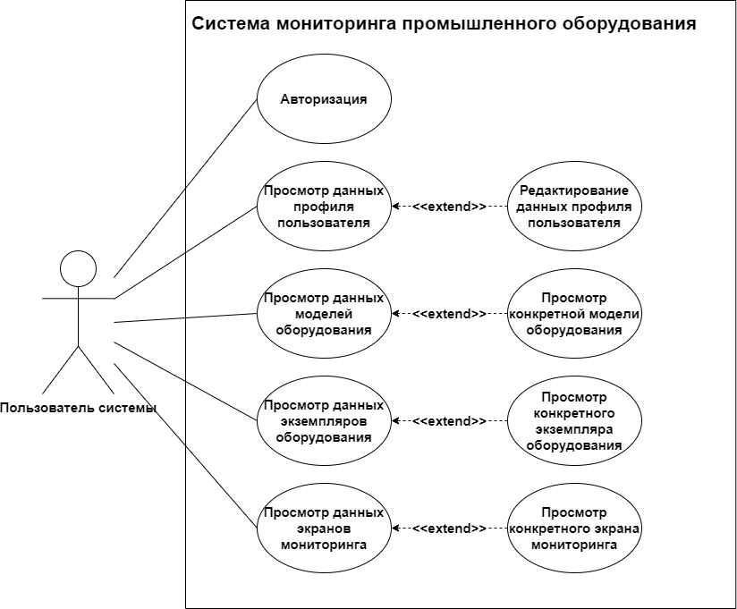

Рисунок 5 – Диаграмма прецедентов для пользователя системы

Таблица 16. Спецификация сценария «Авторизация»

|  |  |
| --- | --- |
| **Нормальный ход сценария** | |
| **Действие пользователя оборудования** | **Отклик системы** |
| Пользователь вводит свои учетные данные на странице входа в систему нажимает на кнопку «Войти» | Пользователь перенаправляется на главную страницу с меню и данными пользовательского аккаунта |
| **Альтернативный ход сценария** | |
| **Действие пользователя оборудования** | **Отклик системы** |
| Пользователь вводит свои учетные данные на странице входа в систему нажимает на кнопку «Войти» | Выводится сообщение об ошибке в введенных данных и предложение повторить ввод |
| **Альтернативный ход сценария** | |
| **Действие пользователя оборудования** | **Отклик системы** |
| Пользователь вводит свои учетные данные на странице входа в систему нажимает на кнопку «Войти» | Выводится сообщение о внутренней ошибке или недоступности системы |

Таблица 17. Спецификация сценария «Редактирование данных профиля пользователя»

|  |  |
| --- | --- |
| **Нормальный ход сценария** | |
| **Действие пользователя оборудования** | **Отклик системы** |
| Пользователь нажимает на кнопку «Редактировать» на главной странице со своими данными | Пользователь перенаправляется на страницу изменения пользовательских данных |
| Пользователь вводит новые пользовательские данные и нажимает на кнопку «Сохранить» | Выводится сообщение об успешном изменении, и пользователь возвращается на главную страницу |
| **Альтернативный ход сценария** | |
| **Действие пользователя оборудования** | **Отклик системы** |
| Пользователь нажимает на кнопку «Редактировать» на главной странице со своими данными | Пользователь перенаправляется на страницу изменения пользовательских данных |
| Пользователь вводит новые пользовательские данные и нажимает на кнопку «Сохранить» | Выводится сообщение о неверном вводе и предложение повторить ввод |
| **Альтернативный ход сценария** | |
| **Действие пользователя оборудования** | **Отклик системы** |
| Пользователь нажимает на кнопку «Редактировать» на главной странице со своими данными | Пользователь перенаправляется на страницу изменения пользовательских данных |
| Пользователь вводит новые пользовательские данные и нажимает на кнопку «Сохранить» | Выводится сообщение о внутренней ошибке или недоступности системы |

Таблица 18. Спецификация сценария «Просмотр конкретной модели оборудования»

|  |  |
| --- | --- |
| **Нормальный ход сценария** | |
| **Действие пользователя оборудования** | **Отклик системы** |
| Пользователь нажимает на кнопку «Сведения» для выбранной модели оборудования на странице «Оборудование» | Пользователь перенаправляется на страницу сведений о выбранной модели оборудования |
| **Альтернативный ход сценария** | |
| **Действие пользователя оборудования** | **Отклик системы** |
| Пользователь нажимает на кнопку «Сведения» для выбранной модели оборудования на странице «Оборудование» | Выводится сообщение о внутренней ошибке или недоступности системы |

Таблица 19. Спецификация сценария «Просмотр конкретного экземпляра оборудования»

|  |  |
| --- | --- |
| **Нормальный ход сценария** | |
| **Действие пользователя оборудования** | **Отклик системы** |
| Пользователь нажимает на кнопку «Сведения» для выбранного экземпляра оборудования на странице «Сведения о модели оборудования» | Пользователь перенаправляется на страницу сведений о выбранном экземпляре оборудования |
| **Альтернативный ход сценария** | |
| **Действие пользователя оборудования** | **Отклик системы** |
| Пользователь нажимает на кнопку «Сведения» для выбранного экземпляра оборудования на странице «Сведения о модели оборудования» | Выводится сообщение о внутренней ошибке или недоступности системы |

Таблица 20. Спецификация сценария «Просмотр конкретного экрана мониторинга»

|  |  |
| --- | --- |
| **Нормальный ход сценария** | |
| **Действие пользователя оборудования** | **Отклик системы** |
| Пользователь нажимает на кнопку «Сведения» для выбранного экрана мониторинга на странице «Сведения об экземпляре оборудования» | Пользователь перенаправляется на страницу сведений о выбранном экране мониторинга |
| **Альтернативный ход сценария** | |
| **Действие пользователя оборудования** | **Отклик системы** |
| Пользователь нажимает на кнопку «Сведения» для выбранного экрана мониторинга на странице «Сведения об экземпляре оборудования» | Выводится сообщение о внутренней ошибке или недоступности системы |

* 1. **Спецификации последовательностей действий**

Для описания поведения компонентов системы на единой оси времени используются диаграммы последовательности действий, при помощи которых можно описать последовательность действий для каждого прецедента, необходимую для достижения цели. Ниже приведены следующие диаграммы для основных действий в системе:

* рисунок 6 – регистрация нового пользователя администратором системы;
* рисунок 7 – удаление существующего пользователя администратором системы;
* рисунок 8 – добавление новой модели оборудования администратором оборудования;
* рисунок 9 – удаление модели оборудования администратором оборудования;
* рисунок 10 - добавление экземпляра оборудования администратором оборудования;
* рисунок 11 - удаление экземпляра оборудования администратором оборудования;
* рисунок 12 – получение данных экрана мониторинга пользователем.

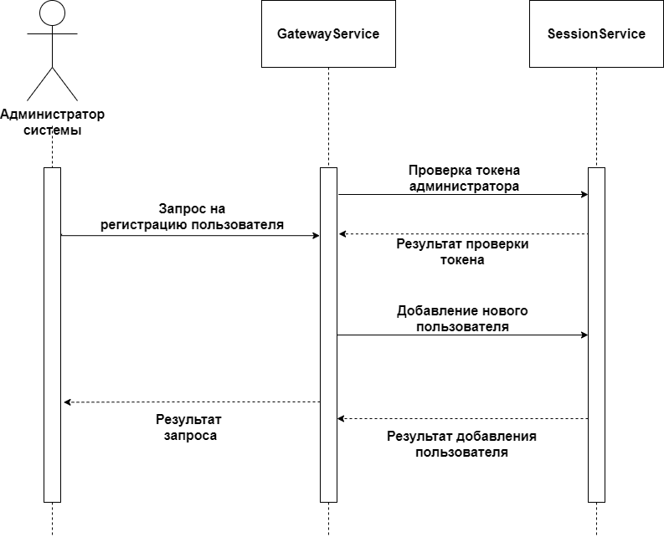

Рисунок 6 - Диаграмма последовательности действий при регистрации

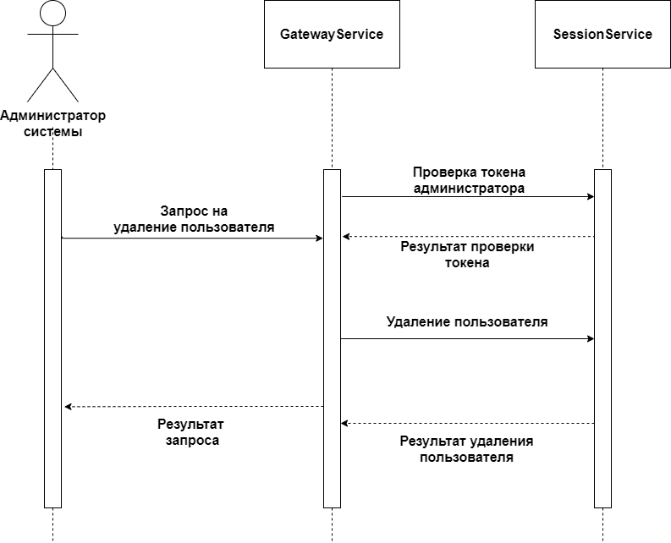

Рисунок 7 - Диаграмма последовательности действий при удалении пользователя

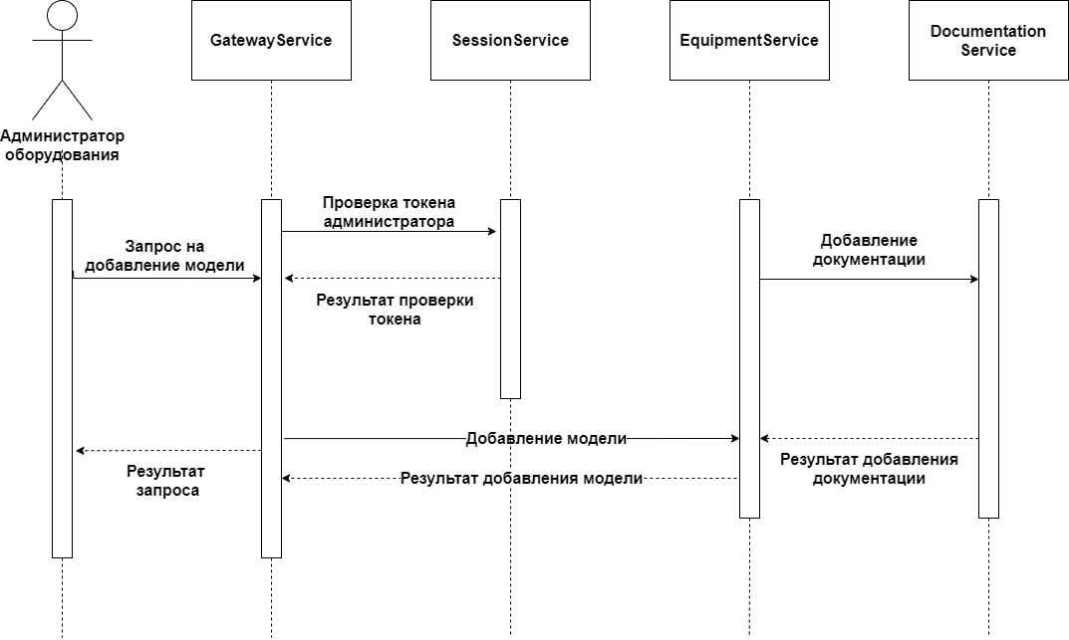

Рисунок 8 - Диаграмма последовательности действий при добавлении новой модели оборудования

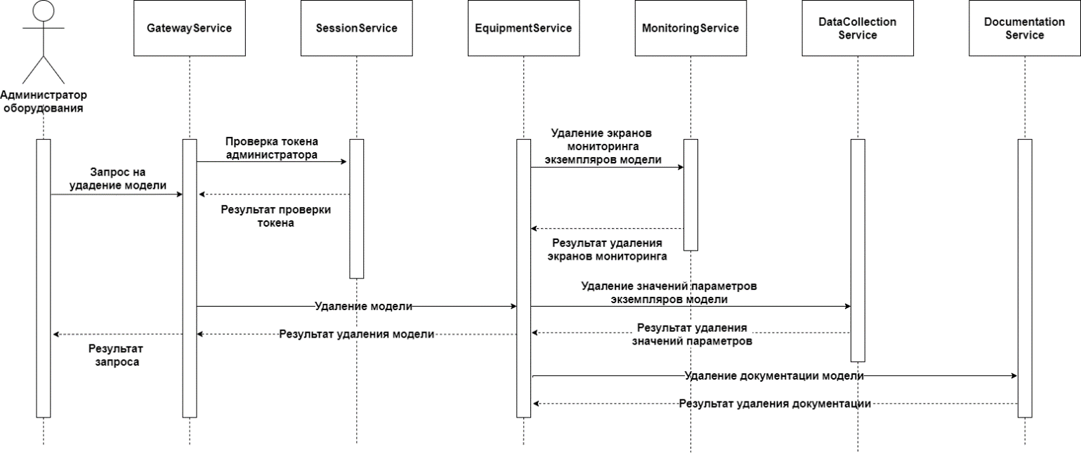

Рисунок 9 - Диаграмма последовательности действий при удалении модели оборудования

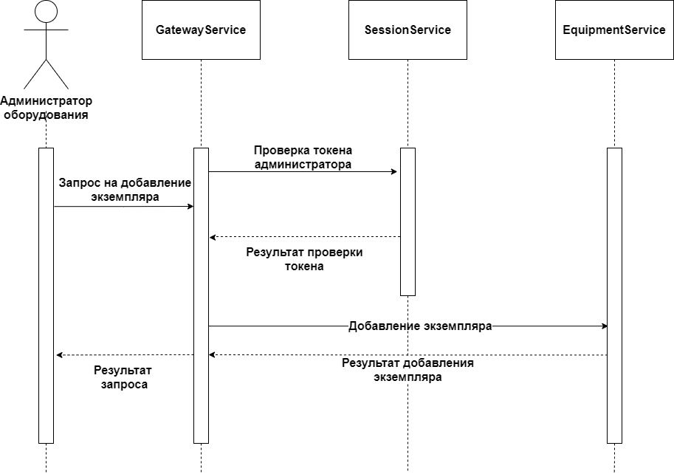

Рисунок 10 - Диаграмма последовательности действий при добавлении экземпляра оборудования

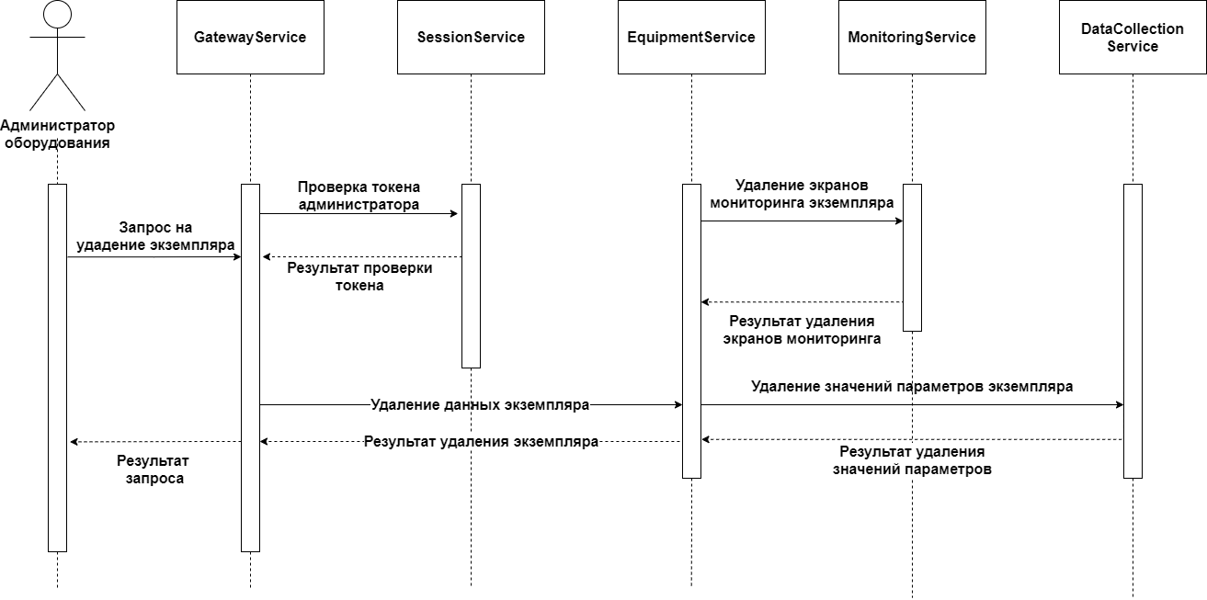

Рисунок 11 - Диаграмма последовательности действий при удалении экземпляра оборудования

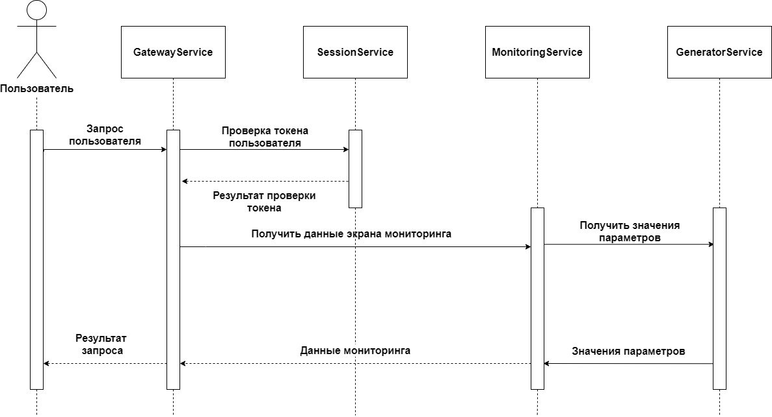

Рисунок 12 – Диаграмма последовательности действий при запросе пользователем экрана мониторинга оборудования

* 1. **Спецификации потоков данных**

Рассматриваемая система предполагает распределенное хранение данных. Все данные системы предполагают хранение в базах данных соответствующих сервисов. Диаграмма потоков данных, представленная на рисунке 20, отображает модель информационной системы с точки зрения хранения, передачи и обработки данных во время обработки запроса пользователя на получение данных мониторинга.

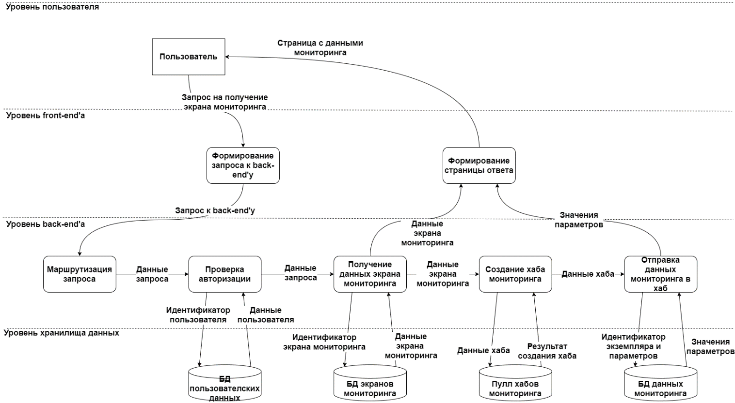

Рисунок 13 – Диаграмма потоков данных при запросе пользователем данных мониторинга оборудования

**3. Технологический раздел**

В данном разделе представлена логическая организация элементов системы и их взаимодействие между собой. На основе функциональных требований к выделенным подсистемам, а также объектов, о которых необходимо хранить данные в системе, была разработана схема данных приложения. Результат ее проектирования отображен на ER-диаграмме, представленной на рисунке 6.

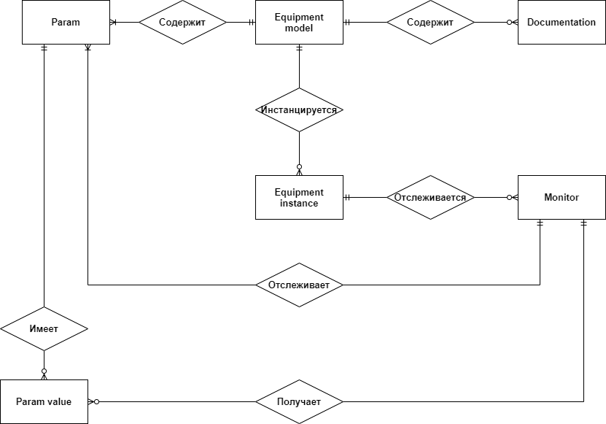

Рисунок 6 – ER-диаграмма концептуальной модели данных системы

На следующей стадии проектирования, добавив в схему данных атрибуты сущностей, получаем схему базы данных, которая изображена на рисунке 7.

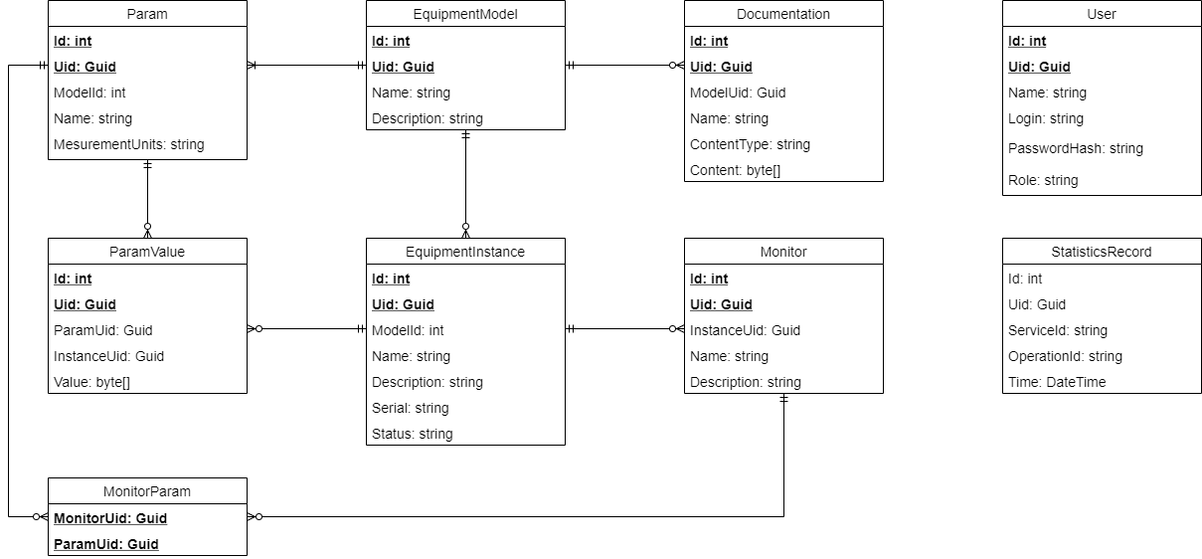

Рисунок 7 – ER-диаграмма базы данных

**Спецификации таблиц**

**Спецификация таблицы User**

|  |  |  |
| --- | --- | --- |
| **Имя атрибута** | **Тип атрибута** | **Описание атрибута** |
| Id | Public: int | Внутренний идентификатор пользователя |
| Uid | Public: Guid | Внешний идентификатор пользователя |
| Name | Public: string | Имя пользователя |
| Login | Public: string | Логин пользователя |
| PasswordHash | Public: string | Хэш пароля пользователя |
| Role | Public: string | Роль пользователя |

**Спецификация таблицы EquipmentModel**

|  |  |  |
| --- | --- | --- |
| **Имя атрибута** | **Тип атрибута** | **Описание атрибута** |
| Id | Public: int | Внутренний идентификатор модели |
| Uid | Public: Guid | Внешний идентификатор модели |
| Name | Public: string | Наименование модели |
| Description | Public: string | Описание модели |

**Спецификация таблицы Param**

|  |  |  |
| --- | --- | --- |
| **Имя атрибута** | **Тип атрибута** | **Описание атрибута** |
| Id | Public: int | Внутренний идентификатор модели |
| Uid | Public: Guid | Внешний идентификатор модели |
| ModelId | Public: int | Идентификатор ассоциированной с данным параметром модели |
| Name | Public: string | Наименование параметра |
| MeasurmentUnits | Public: string | Единицы измерения параметров |

**Спецификация таблицы Documentation**

|  |  |  |
| --- | --- | --- |
| **Имя атрибута** | **Тип атрибута** | **Описание атрибута** |
| Id | Public: int | Внутренний идентификатор документа |
| Uid | Public: Guid | Внешний идентификатор документа |
| ModelUid | Public: Guid | Идентификатор ассоциированной с данным документом модели |
| Name | Public: string | Наименование документа |
| ContentType | Public: string | Тип содержимого документа |
| Content | Public: byte[] | Содержимое документа |

**Спецификация таблицы EquipmentInstance**

|  |  |  |
| --- | --- | --- |
| **Имя атрибута** | **Тип атрибута** | **Описание атрибута** |
| Id | Public: int | Внутренний идентификатор экземпляра оборудования |
| Uid | Public: Guid | Внешний идентификатор экземпляра оборудования |
| ModelId | Public: int | Идентификатор ассоциированной с данным экземпляром модели |
| Name | Public: string | Наименование экземпляра оборудования |
| Description | Public: string | Описание экземпляра оборудования |
| Serial | Public: string | Серийный номер экземпляра оборудования |
| Status | Public: string | Статус функционирования экземпляра оборудования |

**Спецификация таблицы Monitor**

|  |  |  |
| --- | --- | --- |
| **Имя атрибута** | **Тип атрибута** | **Описание атрибута** |
| Id | Public: int | Внутренний идентификатор монитора |
| Uid | Public: Guid | Внешний идентификатор монитора |
| InstanceUid | Public: Guid | Идентификатор ассоциированного с данным монитором экземпляра |
| Name | Public: string | Наименование монитора |
| Description | Public: string | Описание монитора |

**Спецификация таблицы MonitorParam**

|  |  |  |
| --- | --- | --- |
| **Имя атрибута** | **Тип атрибута** | **Описание атрибута** |
| MonitorUid | Public: Guid | Внешний идентификатор ассоциированного с данной сущностью монитора |
| ParamUid | Public: Guid | Внешний идентификатор ассоциированного с данной сущностью параметра |

**Спецификация таблицы ParamValue**

|  |  |  |
| --- | --- | --- |
| **Имя атрибута** | **Тип атрибута** | **Описание атрибута** |
| Id | Public: int | Внутренний идентификатор значения параметра |
| Uid | Public: Guid | Внешний идентификатор значения параметра |
| InstanceUid | Public: Guid | Идентификатор ассоциированного с данным значением экземпляра |
| ParamUid | Public: Guid | Идентификатор ассоциированного с данным значением параметра |
| Value | Public: byte[] | Значение параметра |

**Спецификация таблицы StatisticsRecord**

|  |  |  |
| --- | --- | --- |
| **Имя атрибута** | **Тип атрибута** | **Описание атрибута** |
| Id | Public: int | Внутренний идентификатор записи операции |
| Uid | Public: Guid | Внешний идентификатор записи операции |
| ServiceId | Public: string | Идентификатор ассоциированного с данной записью сервиса |
| OperationId | Public: string | Идентификатор ассоциированного с данной записью операции |
| Time | Public: DateTime | Время совершения операции |

**Структура сервисов**

На основании разработанной схемы данных в данном разделе устанавливается соответствие сущностей и сервисов, отвечающих за работу с этими сущностями. Были установлены следующие соответствия:

* Сущность **User** – сервис пользовательских данных **SessionService**;
* Сущность **StatisticsRecord** – сервис статистики **StatisticsService**;
* Сущности **EquipmentModel**, **EquipmentInstance**, **Param** – сервис оборудования **EquipmentService**;
* Сущность **Documentation** – сервис документации **DocumentationService**;
* Сущности Monitor, **MonitorParam** – сервис мониторинга **MonitoringService**;
* Сущность **ParamValue** – сервис данных функционирования оборудования **DataCollectionService**.

Каждый сервис реализуется на основе паттерна MVC, предполагающего наличие как минимум двух компонентов – модели и контроллера. Модель описывает данные в рамках рассматриваемого домена, а контроллер отвечает за обработку запросов и их делегирование классам сервисов. Все операции с экземплярами модели выполняются с помощью репозитория, а связь с базой данных осуществляется посредством контекста данных, наследуемого от класса **DbContext**.

**Структура SessionService**

Включает в себя следующие основные классы и интерфейсы:

* SessionController – контроллер для обработки запросов сервиса;
* ISessionService – интерфейс сервиса пользовательских данных, описывающий основные операции сервиса;
* IUsersRepository – интерфейс репозитория пользовательских данных;
* SessionContext – контекст данных для связи с базой данных пользователей;
* User – класс, описывающий пользователя системы.

Диаграмма классов сервиса приведена на рисунке 8.

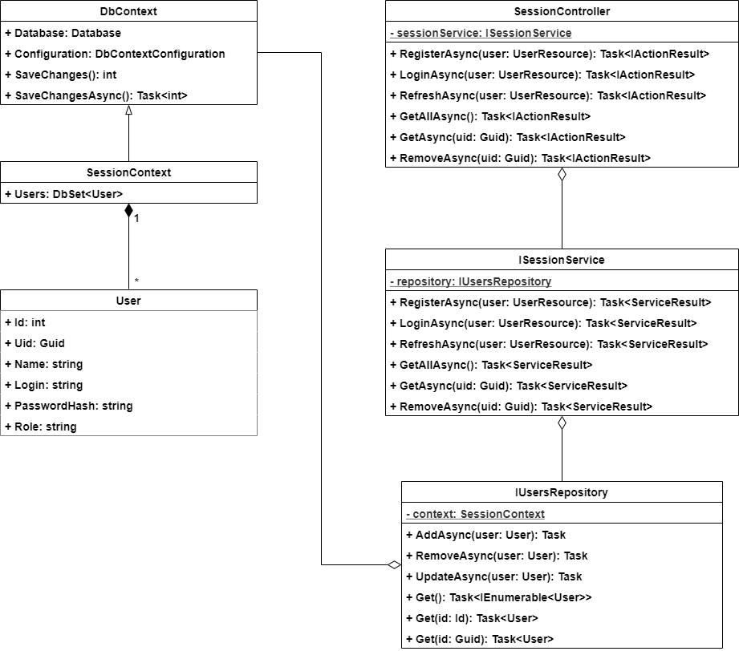

Рисунок 8 – Диаграмма классов сервиса пользовательских данных

**Спецификация интерфейса ISessionService**

|  |  |
| --- | --- |
| **Имя метода** | **Описание** |
| **RegisterAsync** | Регистрация нового пользователя |
| **LoginAsync** | Авторизация пользователя для получения токенов |
| **RefreshAsync** | Обновление токенов пользователя |
| **GetAllAsync** | Получение списка всех зарегистрированных пользователей |
| **GetAsync** | Получение пользователя по его внешнему идентификатору |
| **RemoveAsync** | Удаление пользователя по его внешнему идентификатору |

**Структура EquipmentService**

Включает в себя следующие основные классы и интерфейсы:

* ModelsController – контроллер для обработки запросов к моделям оборудования;
* ParamsController – контроллер для обработки запросов к параметрам моделей оборудования;
* InstancesController – контроллер для обработки запросов к экземплярам оборудования;
* IModelsService – интерфейс сервиса данных моделей оборудования;
* IParamsService – интерфейс сервиса данных параметров моделей оборудования;
* IInstancesService – интерфейс сервиса данных экземпляров оборудования;
* IModelsRepository – интерфейс репозитория данных моделей оборудования;
* IParamsRepository – интерфейс репозитория данных параметров моделей оборудования;
* IInstancesRepository – интерфейс репозитория данных экземпляров оборудования;
* EquipmentContext – контекст данных для связи с базой данных оборудования;
* EquipmentModel – класс, описывающий модель оборудования.
* Param – класс, описывающий параметр модели оборудования.
* EquipmentInstance – класс, описывающий экземпляр оборудования.

Диаграмма классов сервиса приведена на рисунке 9.

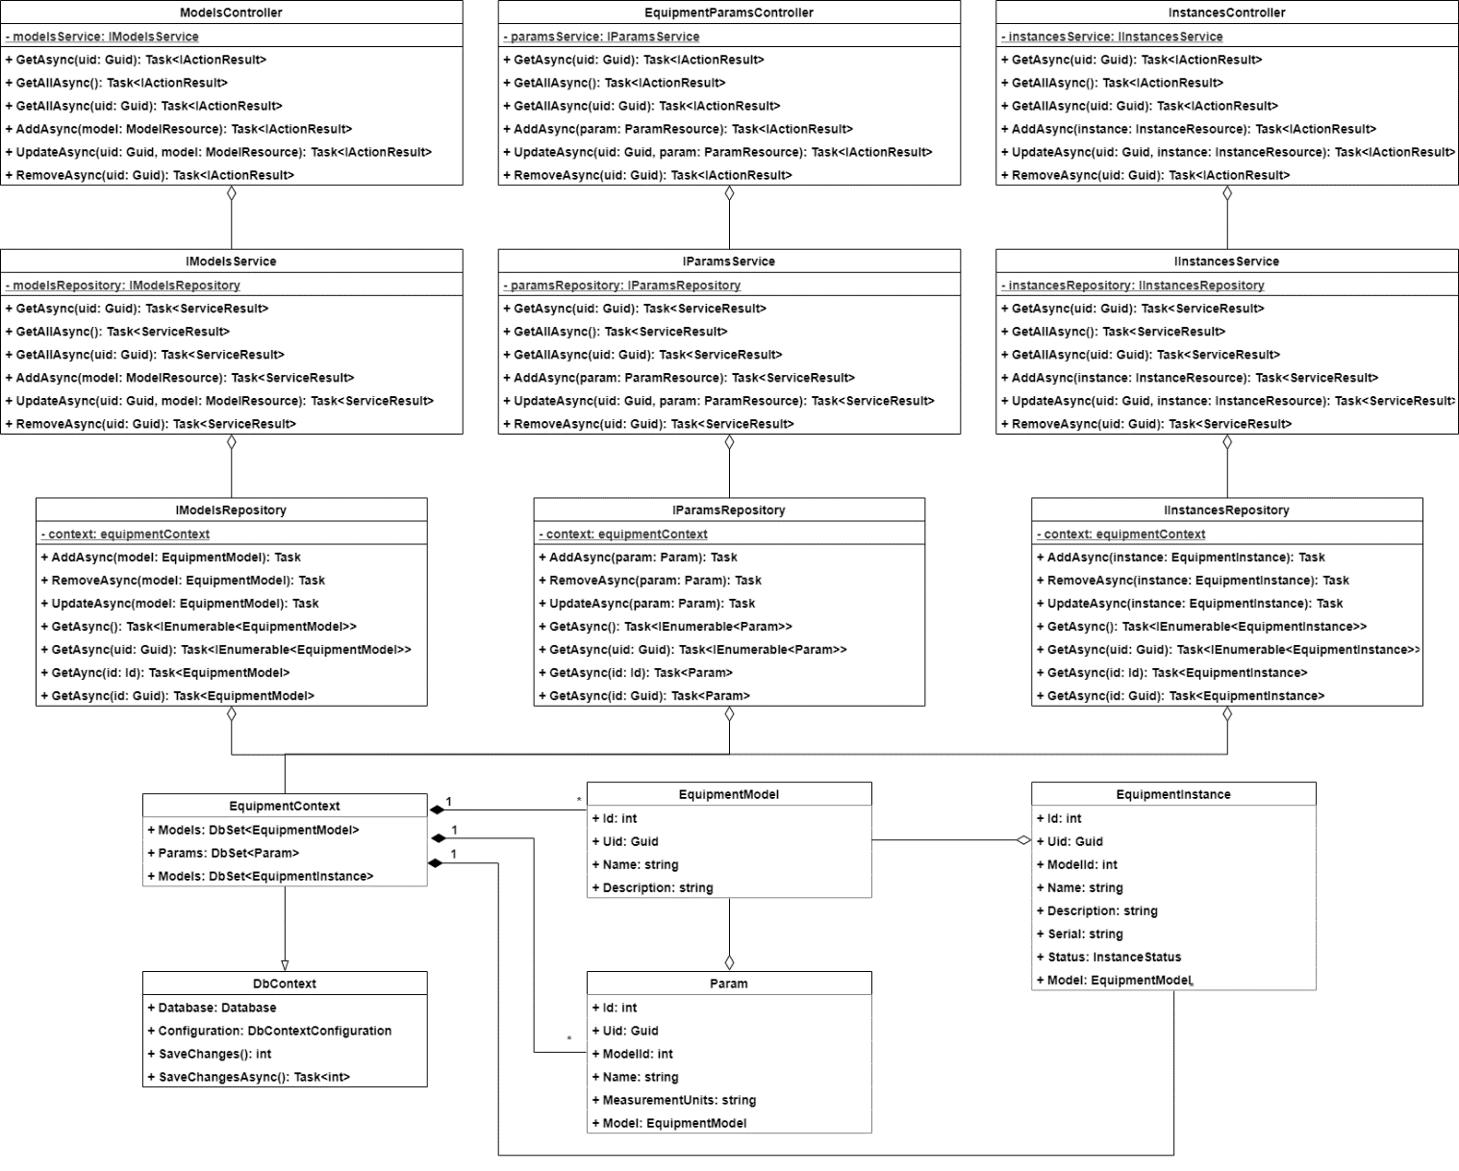

Рисунок 9 – Диаграмма классов сервиса оборудования

**Спецификация интерфейса IModelsService**

|  |  |
| --- | --- |
| **Имя метода** | **Описание** |
| **GetAsync** | Получение модели по ее внешнему идентификатору |
| **GetAllAsync** | Получить все модели в базе данных |
| **AddAsync** | Добавить новую модель в БД |
| **UpdateAsync** | Обновить существующую модель |
| **RemoveAsync** | Удалить модель по ее внешнему идентификатору |

**Спецификация интерфейса IParamsService**

|  |  |
| --- | --- |
| **Имя метода** | **Описание** |
| **GetAsync** | Получение параметра по его внешнему идентификатору |
| **GetAllAsync** | Получить все параметры в базе данных |
| **GetAllAsync(uid: Guid)** | Получить все параметры для указанного идентификатора модели |
| **AddAsync** | Добавить новый параметр в БД |
| **UpdateAsync** | Обновить существующий параметр |
| **RemoveAsync** | Удалить параметр по его внешнему идентификатору |

**Спецификация интерфейса IInstancesService**

|  |  |
| --- | --- |
| **Имя метода** | **Описание** |
| **GetAsync** | Получение экземпляра по ее внешнему идентификатору |
| **GetAllAsync** | Получить все экземпляры в базе данных |
| **GetAllAsync(uid: Guid)** | Получить все экземпляры для указанного идентификатора модели |
| **AddAsync** | Добавить новый экземпляр в БД |
| **UpdateAsync** | Обновить существующий экземпляр |
| **RemoveAsync** | Удалить экземпляр по его внешнему идентификатору |

**Структура DocumentationService**

Включает в себя следующие основные классы и интерфейсы:

* DocumentsController – контроллер для обработки запросов к данным документации;
* IDocumentsService – интерфейс сервиса данных документации, описывающий основные операции сервиса;
* IDocumentsRepository – интерфейс репозитория данных документации;
* DocumentsContext – контекст данных для связи с базой данных документации;
* Document– класс, описывающий документ.

Диаграмма классов сервиса приведена на рисунке 10.

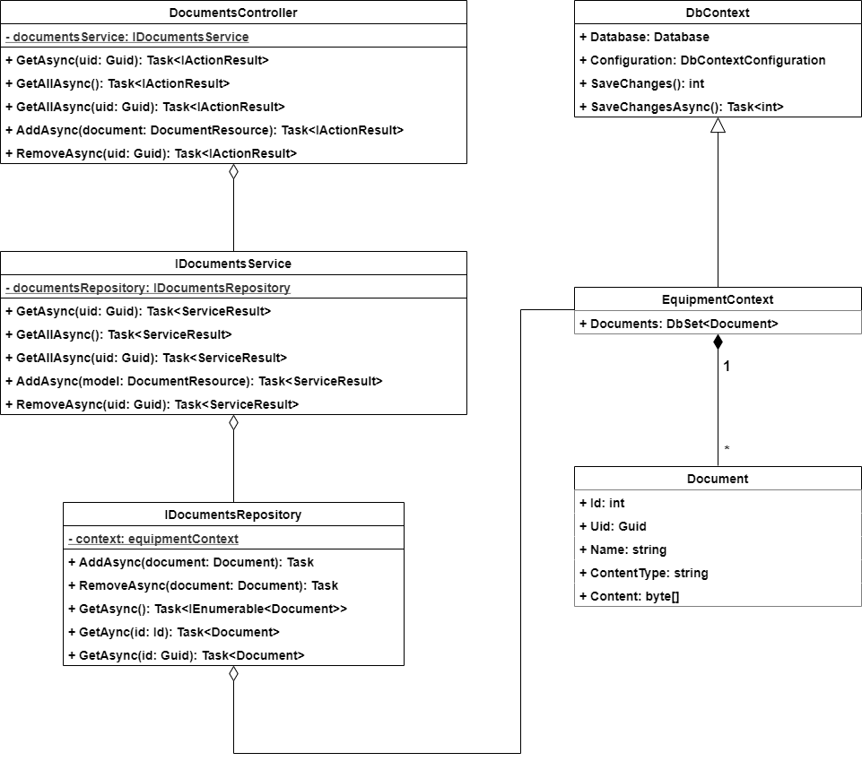

Рисунок 10 – Диаграмма классов сервиса документации

**Спецификация интерфейса IDocumentsService**

|  |  |
| --- | --- |
| **Имя метода** | **Описание** |
| **GetAsync** | Получение документа по его внешнему идентификатору |
| **GetAllAsync** | Получение всех документов в БД |
| **GetAllAsync(uid: Guid)** | Получение всех документов для указанного идентификатора модели |
| **AddAsync** | Добавление нового документа в БД |
| **RemoveAsync** | Удаление документа по его внешнему идентификатору |

**Структура MonitoringService**

Включает в себя следующие основные классы и интерфейсы:

* MonitorsController – контроллер для обработки запросов к экранам мониторинга;
* IMonitorsService – интерфейс сервиса данных экранов мониторинга;
* IMonitorsRepository – интерфейс репозитория данных экранов мониторинга;
* MonitoringContext – контекст данных для связи с базой данных мониторинга;
* Monitor– класс, описывающий экран мониторинга.

Диаграмма классов сервиса приведена на рисунке 11.

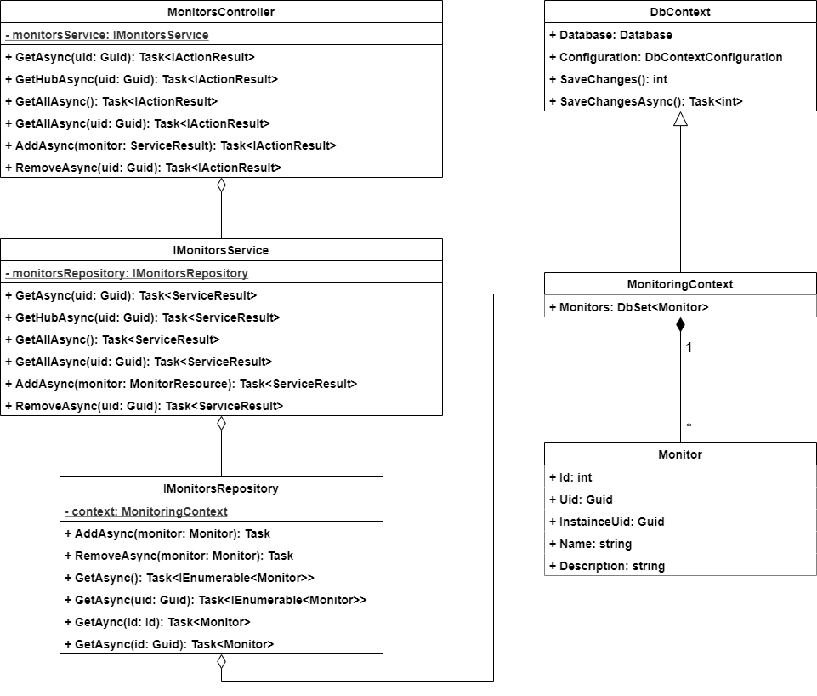

Рисунок 11 – Диаграмма классов сервиса мониторинга

**Спецификация интерфейса IMonitorsService**

|  |  |
| --- | --- |
| **Имя метода** | **Описание** |
| **GetAsync** | Получение экрана мониторинга по его внешнему идентификатору |
| **GetHubAsync** | Получение хаба мониторинга для экрана с указанным идентификатором |
| **GetAllAsync** | Получение всех экранов мониторинга в БД |
| **GetAllAsync(uid: Guid)** | Получение всех экранов мониторинга для указанного идентификатора экземпляра оборудования |
| **AddAsync** | Добавление нового экранов мониторинга в БД |
| **RemoveAsync** | Удаление экранов мониторинга по его внешнему идентификатору |

**Структура DataCollectionService**

Включает в себя следующие основные классы и интерфейсы:

* ParamValuesController – контроллер для обработки запросов к данным функционирования оборудования;
* IParamValuesService – интерфейс сервиса данных функционирования оборудования;
* IParamValuesRepository – интерфейс репозитория данных функционирования оборудования;
* DataContext – контекст данных для связи с базой данных функционирования оборудования;
* ParamValues– класс, описывающий значение параметра.

Диаграмма классов сервиса приведена на рисунке 11.

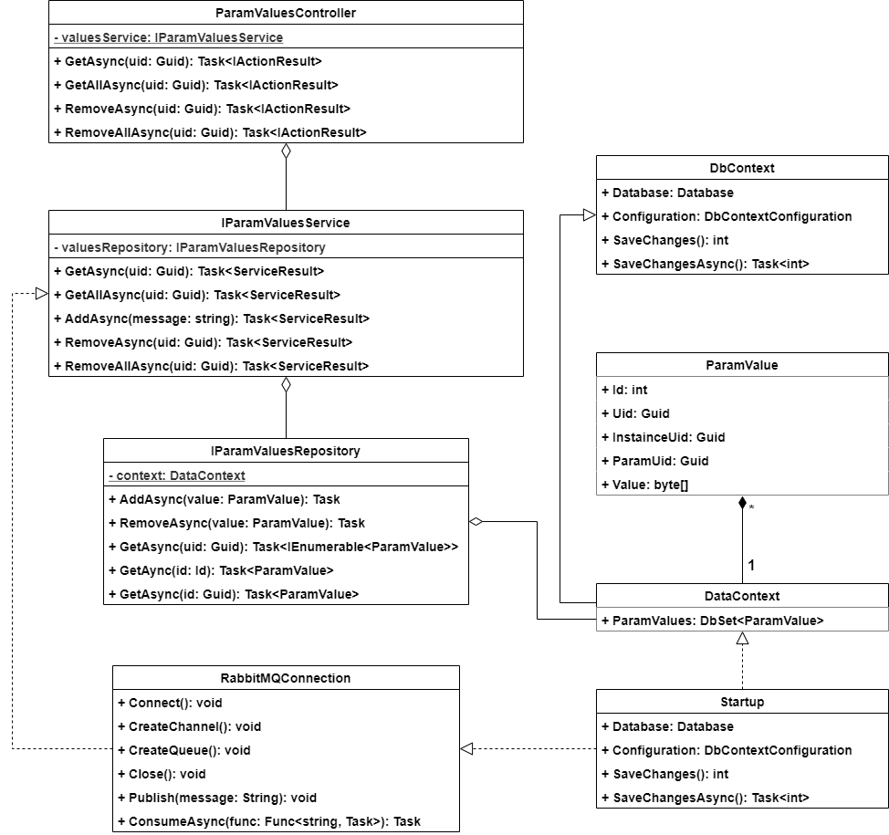

Рисунок 12 – Диаграмма классов сервиса данных функционирования оборудования

**Спецификация интерфейса IParamValuesService**

|  |  |
| --- | --- |
| **Имя метода** | **Описание** |
| **GetAsync** | Получение значения параметра по его внешнему идентификатору |
| **GetAllAsync** | Получение всех значений параметров для указанного идентификатора экземпляра оборудования |
| **AddAsync** | Добавление нового значения параметра в БД |
| **RemoveAsync** | Удаление всех значений параметров для указанного идентификатора экземпляра оборудования |

**Спецификация класса RabbitMQConnection**

|  |  |
| --- | --- |
| **Имя метода** | **Описание** |
| **Connect** | Создание подключения к указанному экземпляру RabbitMQ |
| **CreateChannel** | Создание канала для обмена сообщениями |
| **CreateQueue** | Создание очереди для обмена сообщениями |
| **Close** | Закрытие соединения с предварительным удалением всех очередей и каналов |
| **Publish** | Публикация сообщения в очереди |
| **ConsumeAsync** | Получение всех сообщений из очереди |

**Архитектура системы**

Основополагающей идеей построения программной архитектуры являетсяидея снижения сложности системы путём абстракции и разграничения полномочий. В данном проекте каждая функциональная область реализована посредством собственного микросервиса. Этот подход позволяет бороться со сложностью современных систем, упрощая процесс разработки, отладки, тестирования, развертывания и масштабирования.

Архитектура системы призвана продемонстрировать способ развертывания системы во внешних средах. На рисунке 21 приведена архитектура, демонстрирующая размещение элементов системы на физических носителях и способах их взаимодействия, то есть, указаны протоколы, по которым происходит информационный обмен.

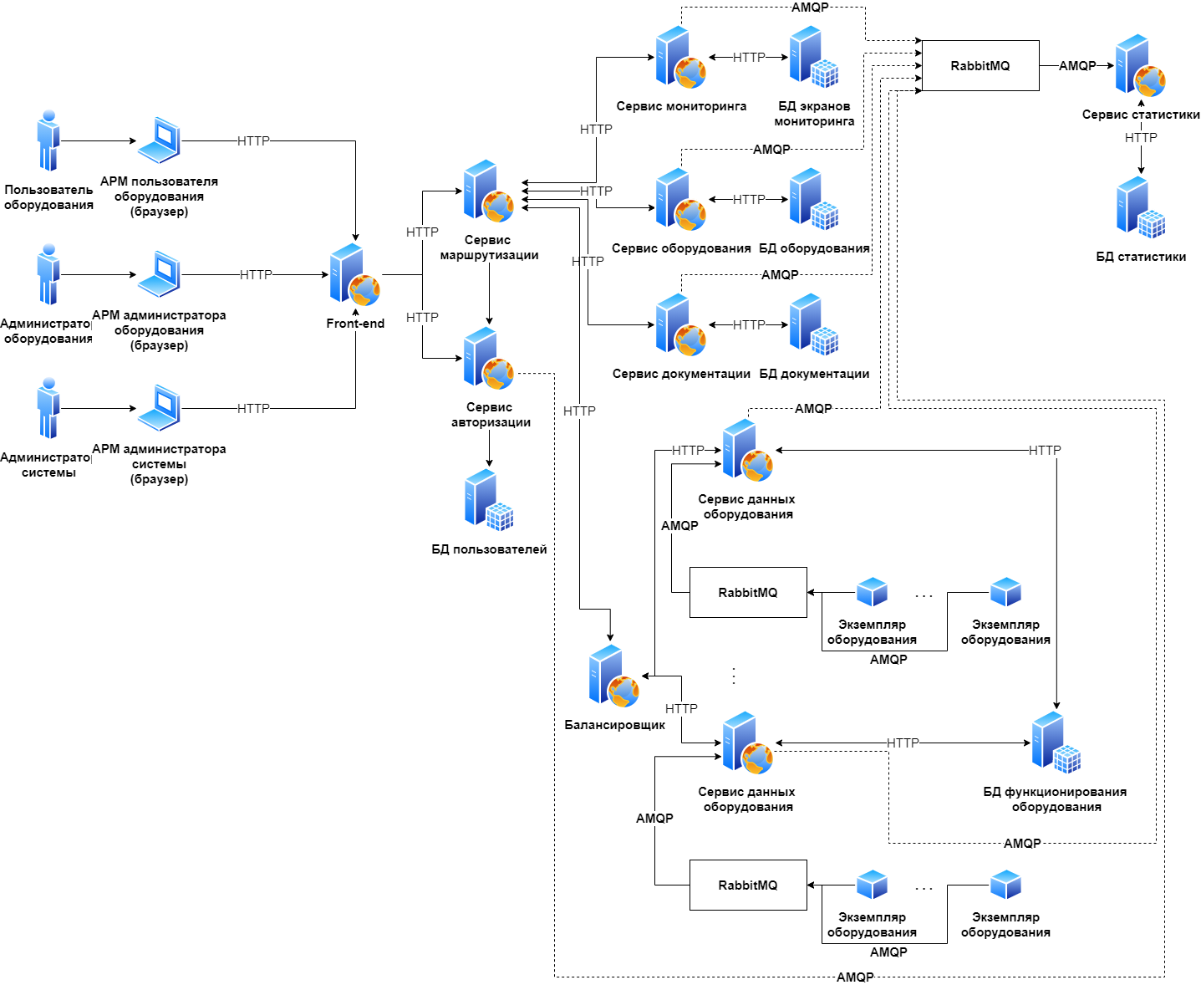

Рисунок 21 – Архитектура разрабатываемой системы